Ekospol dokončil jeden z největších projektů pražské historie – novou čtvrť Panorama Kyje
15. 11. 2018 Praha – Dlouhodobý lídr bytové výstavby Ekospol dokončil poslední dvě etapy jednoho z největších rezidenčních projektů v historii Prahy – novou městskou čtvrť Panorama Kyje s takřka tisícovkou nových bytů. Všechny byly vyprodány dlouhé měsíce před dokončením. Noví majitelé se do svých domovů nastěhují ještě letos.
„Jde o završení jedné velké etapy nejen v historii Ekospolu, ale celé Prahy. Když jsme před jednou dekádou do této lokality přišli, nebylo zde vůbec nic. Nyní se celé místo změnilo k nepoznání. Vytvořili jsme novou městskou čtvrť s vlastními ulicemi i zastávkou MHD. Celý areál jsme koncipovali jako ideální místo pro rodinné bydlení uprostřed zeleně a přitom velmi dobře dopravně dostupné. Že nám náš záměr vyšel, potvrdily i prodeje jednotlivých etap. Vždy jsme totiž všechny byty vyprodali před dokončením stavby,“ říká generální ředitel a předseda představenstva developerské společnosti Ekospol Evžen Korec.
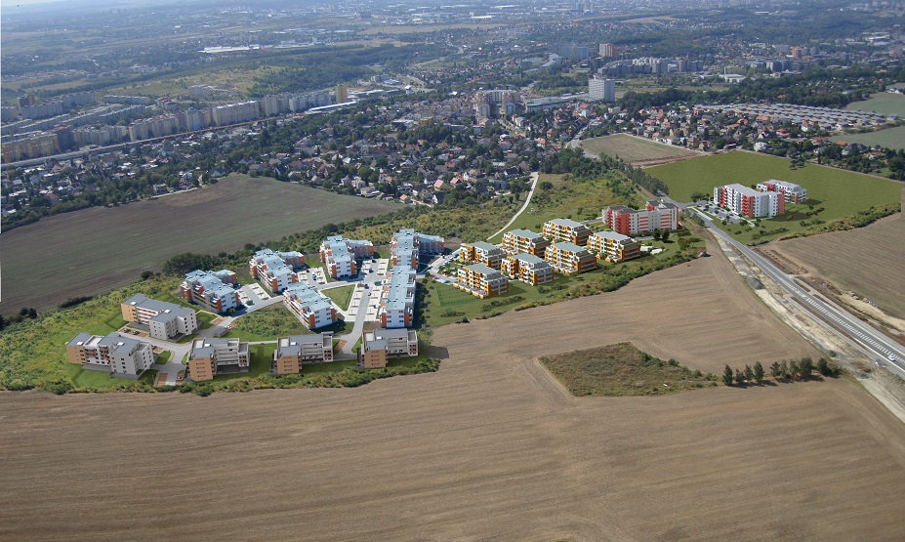
„Zájem o všechny etapy tohoto projektu, který je jedním z největších rezidenčních projektů v historii Prahy, jasně ukázal, že jsme lidem nabídli kvalitní bydlení, které zcela naplnilo jejich představy. Díky své poloze je lokalita ideální hlavně pro rodinné bydlení, menší jednopokojové byty pak využijí i sportovně založení jednotlivci. Blízkost stanice metra, vlastní autobusová zastávka i nedaleký Pražský okruh nabízí skvělé dopravní spojení. V blízkém okolí je navíc plná občanská vybavenost,“ vyzdvihuje klady projektu Korec.
Projekt nabízí ideální bydlení uprostřed přírody
Projekt Panorama Kyje vyrůstá mezi stanicí metra Rajská zahrada a Pražským okruhem. „V bezprostředním okolí projektu je velké množství zeleně jako stvořené pro aktivní trávení volného času. Nejblíže jsou malebné zahrádkářské kolonie, v docházkové vzdálenosti pak najdeme také Hloubětínský park, Kyjský rybník či Bažantnici. Díky velkorysým předzahrádkám i novému dětskému hřišti je projekt klenotem rodinného bydlení,“ vyzdvihuje okolí projektu Korec. EKOSPOL zde navíc financoval výstavbu dětského a sportovního hřiště, což ocení hlavně rodiny s dětmi.
Kyje se zejména v posledních letech staly vyhledávaným a žádaným místem pro rodinné bydlení. Není divu – unikátní lokalita dokonale splňuje všechny požadavky kladené na zdravé, čisté a přitom praktické moderní bydlení. Výhodou je zejména výborná dopravní dostupnost metra a dostatek zeleně. V Praze dnes těžko najdete místo, které vás osloví krásnou přírodou a výbornou dopravní dostupností více než právě Kyje.
V okolí bytového areálu se nachází několik mateřských, základních a středních škol, ordinace lékařů a veterinární ambulance. V nedalekém Hloubětíně je k dispozici plavecký areál s množstvím nákupních center, škol a mateřských školek. Nákupní centrum Černý Most je vzdáleno jen jednu stanici metrem. Díky nedalekému Pražskému okruhu se lze dostat do centra Prahy do čtvrt hodiny.

EKOSPOL a.s. je dlouhodobým lídrem bytové výstavby v České republice. Během 26 let na trhu EKOSPOL úspěšně dokončil 53 velkých developerských projektů pro více než 10000 spokojených zákazníků. EKOSPOL staví a prodává byty s optimálním poměrem ceny a kvality. Jako jediný z velkých developerů má všechny byty vyprodány dlouho před dokončením. Společnost EKOSPOL je podle magazínu Construction & Investment Journal řazena mezi 50 největších developerů střední a východní Evropy. EKOSPOL sponzoruje ZOO Tábor. Ohrožené druhy zvířat tak podpoří každý, kdo si u EKOSPOLU koupí byt. Navíc získá celoroční rodinnou vstupenku.

